- 判断题
（1）C
（2）A
（3）BD
（4）B
（5）AD
- 编程题
设计思路：
Book 类：
构造函数初始化图书状态为 loanable（state.first = true）
change_state() 用于状态切换（归还操作），自动清空借阅者信息
change_state(string) 用于借阅操作，记录借阅者并标记为 borrowed
print_message() 严格按照输出示例格式化输出，区分 loanable 和 borrowed 状态
Library 类：
添加 / 删除：直接操作 vector，删除时允许删除已借阅图书
查询：遍历图书列表，调用 print_message() 输出详情
借阅 / 归还：
借阅需检查图书存在且状态为 loanable
归还需检查图书存在且状态为 borrowed
状态变更通过 Book 类的方法封装实现
关键代码：
Book类代码：
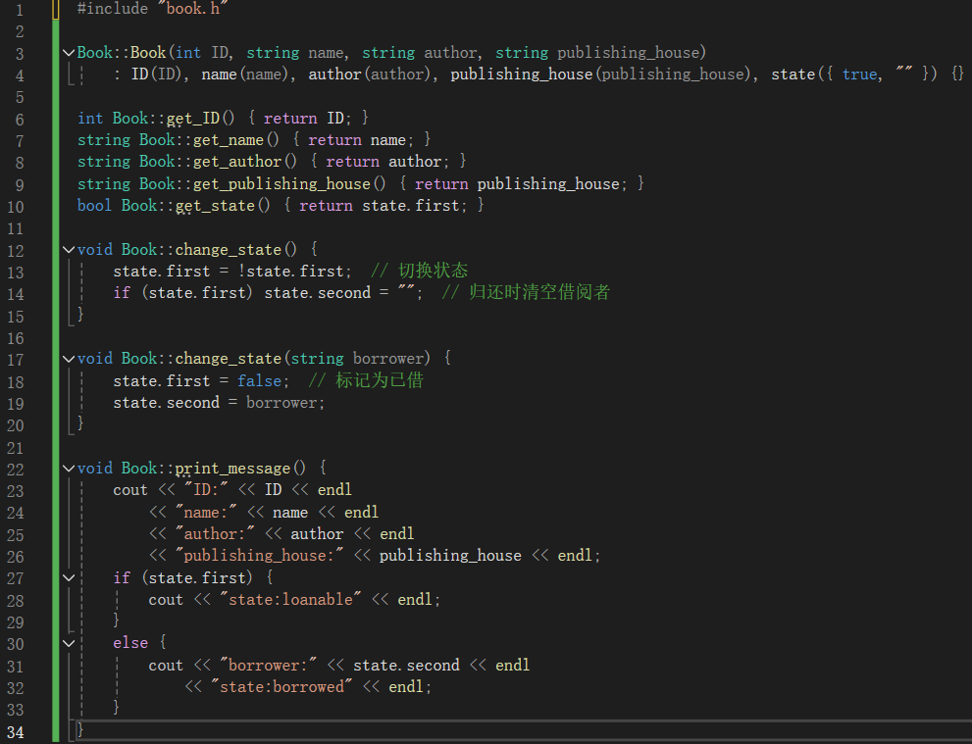
Libarary类代码：
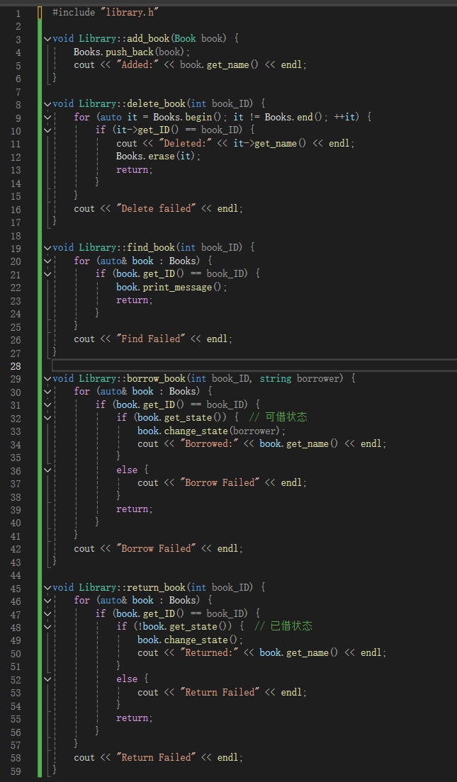
程序运行结果：
